

Программное обеспечение   
«Кросс Про 10. Инвентори»

Руководство администратора

2025

**Содержание**

**1.** **Предварительная настройка ПО** 3

**1.1** **Развертывание серверного ПО** 3

**1.2** **Развертывание клиентского ПО** 4

**1.3** **Запуск серверного приложения** 4

**1.4** **Запуск клиентского приложения** 5

**1.5** **Остановка серверного приложения** 5

**1.6** **Обновление серверного ПО** 6

**1.7** **Обновление клиентского ПО** 6

**1.8** **Ошибки в процессе работы** 7

**1.9** **Запуск серверного приложения в виде службы** 7

**1.10** **Автоматические дампы** 9

**1.11** **Автоматическое отключение сессий пользователей** 9

**1.12** **Изменение порта серверного приложения** 10

**1.13** **Создание резервной копии из клиентского приложения.** 11

**2.** **Пользователи** 13

**2.1** **Упрощенное добавление пользователей** 13

**2.2** **Расширенное добавление пользователей. Назначение прав пользователям** 15

**3.**  **Библиотека** 20

**3.1** **Загрузка библиотечных образцов** 20

**3.2** **Повторная загрузка библиотечных образцов** 23

**3.3** **Вызов на редактирование/просмотр библиотечных образцов** 24

**3.4** **Создание конфигураций оборудования** 31

**3.5** **Принудительное обновление библиотечных образцов при обновлении системы** 37

**4.** **Дополнительные функции** 39

**4.1** **Справочник имен оборудования** 39

**4.2** **Создание собственных типов оборудования** 41

**4.3** **Настройка отображения параметров для типов оборудования** 46

**4.4** **Параметры. Отображение параметров** 49

**4.5** **Сортировка зон** 50

**4.6** **Создание справочников** 51

**5.** **Журнал** 56

**5.1** **Системные события** 56

**5.2** **Операции базы данных** 58

# **Предварительная настройка ПО**

Перед запуском ПО, а также его настройки, рекомендуется открыть порты 7010, 80 и 8888. Для работы онлайн-карт рекомендуется проверить адрес <http://static-maps.yandex.ru> на доступность. Данный адрес должен открываться как на сервере, так и на рабочих местах.

## **1.1 Развертывание серверного ПО**

**ОС Windows**

Для установки и запуска серверного приложения необходимо скопировать все содержимое из дистрибутива программы в отдельную папку на компьютере. Дистрибутив системы подготавливается разработчиком и включает в себя все необходимые модули, приложения и библиотеку оборудования.

**ОС Linux**

Для установки и запуска серверного приложения необходимо скопировать все содержимое из дистрибутива программы в отдельную папку на компьютере. Дистрибутив системы подготавливается разработчиком и включает в себя все необходимые модули, приложения и библиотеку оборудования.

В случае использования операционных систем семейства Linux не допускаются следующее:

* Использование кириллицы в названии папок, которые ведут к папке с серверным приложением
* Использование корневой папки на рабочем столе
* В случае использования серверного приложения как службы, то папка с серверным приложением должна располагаться не в домашнем каталоге
* Использование web-серверов
* Использование прокси-серверов
* Использование почтовых прокси-серверов

## **1.2 Развертывание клиентского ПО**

**ОС Windows**

Для установки и запуска клиентского приложения необходимо распаковать папку CpClient на рабочее место пользователя.

**ОС Linux**

Для установки и запуска клиентского приложения необходимо распаковать папку CpClient на рабочее место пользователя.

В случае использования операционных систем семейства Linux не допускаются следующие действия:

* Использование кириллицы в названии папок, которые ведут к папке с серверным приложением
* Использование корневой папки на рабочем столе

## **1.3 Запуск серверного приложения**

**ОС Windows**

Перед запуском серверного приложения рекомендуется проверить дату и время на компьютере перед запуском.

Запуск серверного приложения осуществляется через приложение CpServer.exe с правами администратора.

В случае, если используется операционная система WindowsServer 2022 и новее, то в свойствах приложения необходимо включить параметр по Разблокировке файла из ненадежного источника.

**ОС Linux**

Перед запуском серверного приложения рекомендуется проверить дату и время на компьютере перед запуском.

В случае использования операционных систем семейства Linux, то запуск сервера должен осуществляться через права суперпользователя.

Для запуска серверного приложения вызываем консоль в папке с приложением. Перед запуском серверного приложения рекомендуется применить chmod для изменения прав доступа к файлам и каталогом серверного приложения. Для этого в консоли необходимо прописать «chmod +x CpServer» (без кавычек) и нажать кнопку Enter на клавиатуре.

Далее вводим «./CpServer» (без кавычек) и нажимаем кнопку Enter на клавиатуре. Запустится серверное приложение.

## **1.4 Запуск клиентского приложения**

**ОС Windows**

Запуск клиентского приложения осуществляется через приложение CpCLient.exe c правами администратора.

**ОС Linux**

В случае использования операционных систем семейства Linux, то перед запуском клиентского приложения рекомендуется применить chmod для изменения прав доступа к файлам и каталогом клиентского приложения. Сделать это можно заранее перед развертыванием клиентского ПО. Для этого вызываем консоль в папке с приложением и прописываем «chmod +x CpClient» (без кавычек).

Далее для запуска приложения используем команду «./CpClient» (без кавычек) и нажимаем кнопку Enter на клавиатуре.

## **1.5 Остановка серверного приложения**

**ОС Windows**

Для остановки серверного приложения вводим в серверной консоли X, затем нажимаем Enter на клавиатуре. Далее подтверждаем остановку сервера. Вводим в серверной консоли Y, затем нажимаем Enter на клавиатуре.

**ОС Linux**

Для остановки серверного приложения вводим в серверной консоли XY, затем нажимаем Enter на клавиатуре.

## **1.6 Обновление серверного ПО**

**ОС Windows**

Для обновления серверного приложения из папки с дистрибутивом распаковываем новое приложение CpServer.exe в папку с сервером. Перед распаковкой рекомендуется сохранить старую версию приложения CpServer.exe.

Далее можно запускать серверное приложение с файла CpServer.exe. Возможно, понадобится подтвердить запуск приложений из ненадежных источников. Для этого в свойствах приложения необходимо включить параметр по Разблокировке файла из ненадежного источника.

**ОС Linux**

Для обновления серверного приложения из папки с дистрибутивом распаковываем новое приложение CpServer в папку с сервером. Перед распаковкой рекомендуется сохранить старую версию приложения CpServer.

Возможно, понадобится выставить актуальные права через chmod, как при запуске серверного приложения.

## **1.7 Обновление клиентского ПО**

**ОС Windows**

Для обновления клиентского приложения из папки с дистрибутивом распаковываем новое приложение CpClient.exe в ту папку, где было приложение. Перед распаковкой рекомендуется охранить старую версию приложения CpClient.exe.

**ОС Linux**

Для обновления клиентского приложения из папки с дистрибутивом распаковываем новое приложение CpClient в ту папку, где было приложение. Перед распаковкой рекомендуется охранить старую версию приложения CpClient.

Возможно, понадобится выставить актуальные права через chmod, как при запуске серверного приложения.

## **1.8 Ошибки в процессе работы**

**Ошибки серверного приложения**

Система автоматически собирает ошибки, которые вызываются в процессе работы. Эта информация используется для отладки программного обеспечения и не содержит конфиденциальных или личных данных. Ошибки хранятся в папке Errlog в папке Data. По запросу разработчик может запросить эту папку для исправления ошибок.

**Ошибки клиентского приложения**

На клиентской части ведется аналогичный файл, который собирает информацию об ошибках в процессе работы системы. Эта информация используется для отладки программного обеспечения и не содержит конфиденциальных или личных данных. Ошибки хранятся в папке Errlog в папке Data. По запросу разработчик может запросить эту папку для исправления ошибок.

**Ошибка несоответствия версии клиента и сервера**

В случае, если версия клиента и сервера не соответствует, при авторизации пользователя будет отображена соответствующая ошибка. В этом случае необходимо проверить, что версия серверного и клиентского приложения соответствуют друг другу. Самый быстрый способ – проверить, что даты создания клиентского и серверного приложения совпадают.

**Отправка проекта для отладки программного продукта**

Для отправки проекта разработчику программного обеспечения необходимо сделать следующие действия:

* Остановить серверное приложение
* Отправить полностью папку Data в архив. Для экономии места на диске, а также для ускорения пересылки рекомендуется использовать формат сжатия .rar. Также этот формат позволяет установить пароль на архив.
* Загрузить архив на файл-хранилище или корпоративный портал. Предоставить ссылку разработчику

## **1.9 Запуск серверного приложения в виде службы**

В случае запуска серверного приложения как службы, конфигурирование порта серверного приложения, настройка дампов должна осуществляться без запуска серверного приложения как службы.

**Windows**

Для создания службы запускаем командную строку от имени администратора.

Далее в командную строку вписываем следующую строчку:

**sc create Cp10 binPath="C:\CrossPro10\CpServer.exe" DisplayName= "CrossPro10" type=own start=auto**

В пути binPath прописываем путь до серверного приложения.

Служба будет добавлена в список служб. Рекомендуется перезагрузить ОС после добавления службы

* В названии каталога с серверным приложением не должно быть кириллицы и пробелов

**Linux**

В папке с дистрибутивом системы есть готовый файл Cp10.service который можно использовать для запуска серверного приложения в виде службы.

Перед размещением файла необходимо его сконфигурировать. Есть ряд условий, которые нужно соблюсти перед запуском службы:

* В названии каталога с серверным приложением не должно быть кириллицы и пробелов
* Каталог с серверным приложением должен размещаться /usr/bin/local или другой папке
* Если каталог с серверным приложением располагается в домашней директории /home/ «название пользователя», то служба systemctl не сможет открыть данный файл

Файл необходимо поместить по следующему пути:

**/usr/lib/systemd/system**

Далее конфигурируем его. В строчке ExecStart заменяем строчку по умолчанию на путь до приложения на сервере. В результате строчка должна иметь вид:

**ExecStart=/usr/local/bin/CrossPro10Server/CpServer**

Далее сохраняем файл. Вызываем в любом месте командную строку. Авторизовываемся под суперпользователем. Вызываем следующие команды:

**systemctl daemon-reload**

**systemctl enable Cp10**

**systemctl start Cp10**

После этого серверное приложение будет запущено как служба.

Для остановки службы используем команду:

**Systemctl stop Cp10**

## **1.10 Автоматические дампы**

Автоматические дампы создаются на сервере в папке Dump. По умолчанию дампы делаются ежедневно в 00:10.

Чтобы задать свое время резервных копий или отключить функцию, в серверной консоли нажимаем клавишу F. В появившемся окне раскрываем путь – Интерфейсы приложений – Приложение – Дамп базы.

Вызываем свойства на «Дамп базы». В появившемся вводим время, в которое будут создаваться копии базы данных (галочку «Включить» ставить не нужно)

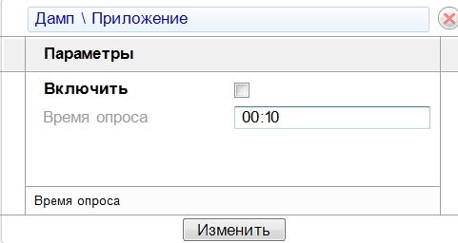

## **1.11 Автоматическое отключение сессий пользователей**

Автоматическое отключение сессий пользователей определяет, через сколько завершать сессию пользователя после выхода из системы. Это также относится к завершению сессий web.

Настройка для отключений неактивных сессий пользователь задается в разделе Модули системы – Модуль удаленного подключения. Вызываем Свойства и переходим во вкладку «Дополнительные параметры».

По умолчанию стоит время отключения 600 секунд. Рекомендуется изменить значение на 10 секунд.

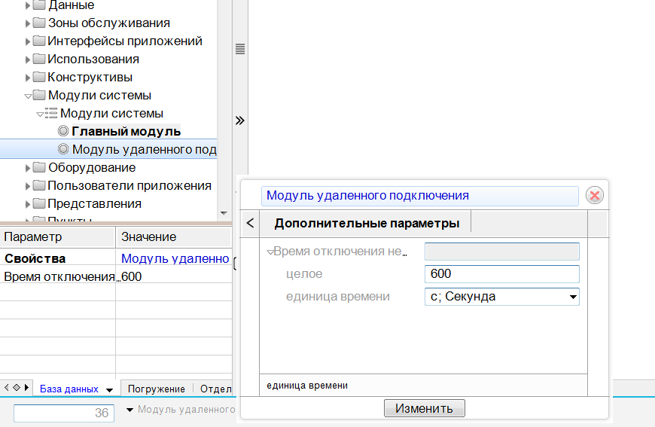

## **1.12 Изменение порта серверного приложения**

По умолчанию серверное приложение запускается на порту 7710. Порт можно изменить. Для конфигурирования в серверной консоли нажимаем клавишу F

В появившемся окне раскрываем путь – Интерфейсы приложений – Приложение – Сетевые порты.

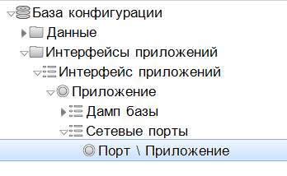

Вызываем свойства на «Порт». В появившемся окне выводится порт, на котором запущено серверное приложение.

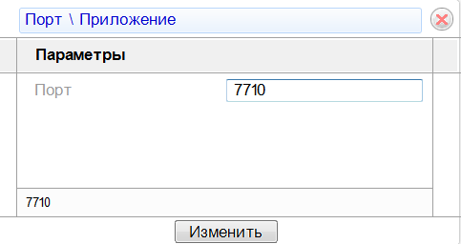

После изменения порта необходимо перезапустить серверное приложение. Также рекомендуется проверить брандмауэр на сервере, чтобы назначенный порт был открыт на входящее и исходящее подключение.

## **1.13 Создание резервной копии из клиентского приложения.**

Для создания резервной копии переходим во вкладку Навигация и нажать справа от подписи кнопку  В меню выбираем «Сделать дамп базы данных».

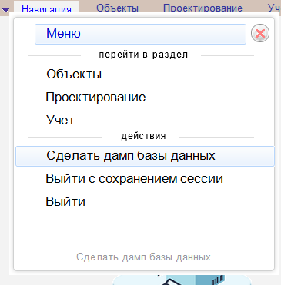

Начнется процесс по созданию копии базы. Копия базы данных делается параллельно работе, не влияя на рабочий процесс. В папке на сервере будет создана папка Dump в которой будет резервная копия базы данных

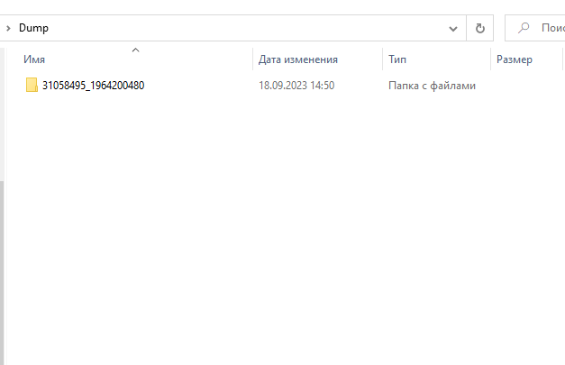

## **2. Пользователи**

В системе существует возможность добавлять пользователей. От имени пользователя в будет вестись история по объектам, история операций, а также авторизация в клиентском приложении.

Основные роли пользователей в системе:

Администратор. Администратор может добавлять новых пользователей, редактировать права пользователей, настраивать типы объектов, настраивать формы и проводить другие действия по администрированию. По умолчанию ему доступны все вкладки и разделы. Может редактировать информацию в любых разделах системы.

Пользователь. Может редактировать информацию в назначенных администратором разделах. Для него скрыты системные разделы и некоторые вкладки.

Читатель. Только просмотр информации. По аналогии с пользователем от него скрыты системные разделы и некоторые вкладки.

Далее будет рассмотрено два способа добавления пользователей.

## **2.1 Упрощенное добавление пользователей**

Упрощенное добавление пользователей требуется для тех проектов, где не требуется ролевая модель доступа, а также ограничения по вводу и просмотра информации в различных разделах. Данное разделение подойдет компаниям, которые только начинают работу в системе или им не требуется разграничивать данные по зонам.

Для добавлений пользователей вызываем в консоли клавишу F и авторизовываемся в системе. Далее переходим к папке Пользователи – Реестр пользователей – Администраторы системы

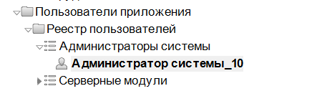

Для добавления нового пользователя вызываем контекстное меню ПКМ по «Администраторы системы» - Добавить в группу

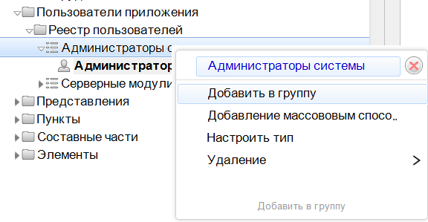

В появившемся окне вводим имя пользователя. Это может быть его сокращенное ФИО или фамилия.

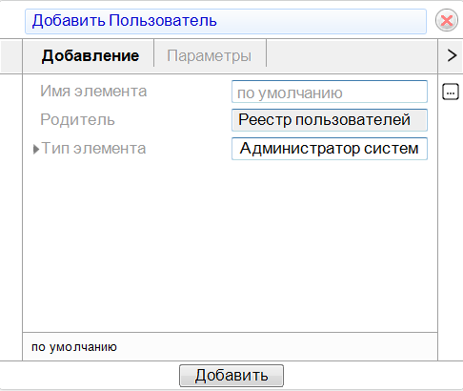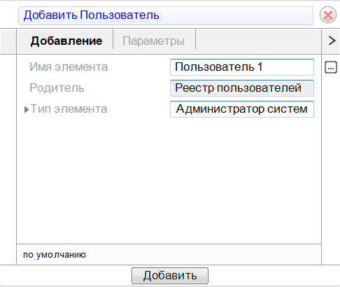

Нажимаем кнопку Добавить. Далее заходим в свойства пользователя.

В поле Логин – вводим логин, под которым будет работать пользователь.

В поле Пароль – вводим пароль пользователя, под которым будет осуществляться вход в систему.

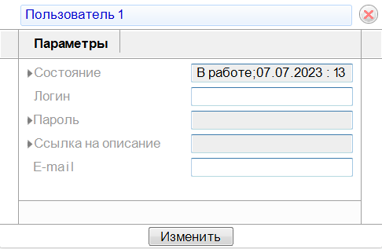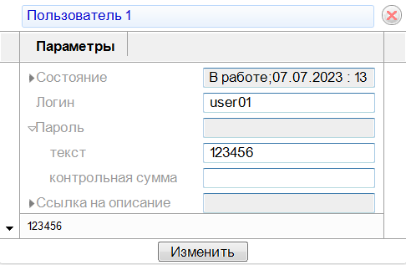

После ввода параметров нажимаем кнопку «Изменить». После добавления можно авторизоваться под своим логином и паролем.

## **2.2 Расширенное добавление пользователей. Назначение прав пользователям**

Расширенное добавление пользователей и назначения прав пойдут тем компаниям, где требуется разделение по зонам, объектам, ролям пользователей.

Для создания нового пользователя авторизовываемся на сервере под главным администратором и переходим в папку «Администрирование»

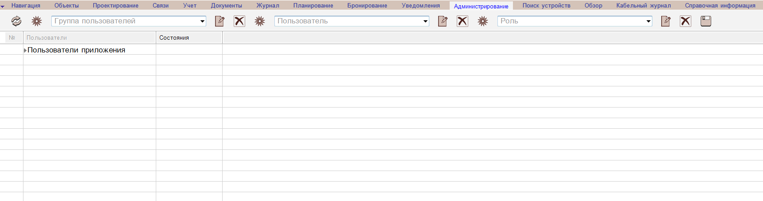

Создаем группу пользователей. Для этого нажимаем на значок слева от выбора списка «Группа пользователей»

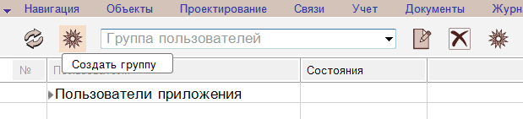

В появившемся окне вписываем группу пользователей. Это может быть как отдел, так и функциональное назначение пользователей

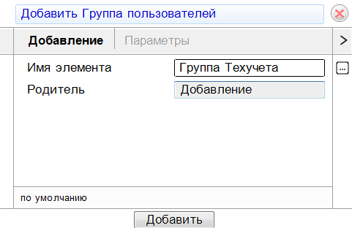

Далее выбираем группу из списка. В группу можно добавить пользователя. Для этого нажимаем слева на значок от выбора списка  «Пользователь»



В появившемся окне вписываем следующие параметры:

* Имя элемента – Имя отображаемого пользователя. В данное поле вписываем ФИО пользователя.
* Тип элемента – Тип пользователя. Выбираем из значений «Администратор», «Пользователь» или «Читатель»

На вкладке «Параметры»:

* Логин – Логин пользователя. Вписываем латиницей логин, с которым будет авторизовываться пользователь
* Пароль. Текст – Пароль пользователя. Будет скрыт после добавления

Нажимаем кнопку «Добавить» для добавления пользователя.

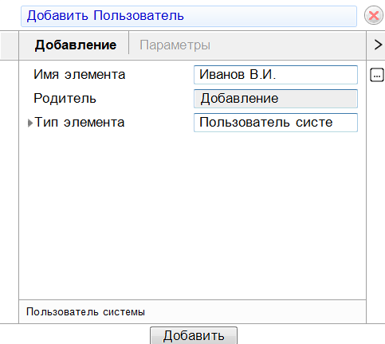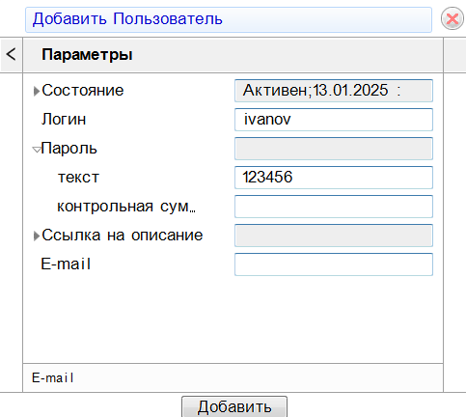

Далее назначаем пользователя на группу. Для этого выбираем группу, пользователя. На экране появится кнопка с добавлением пользователя в группу.



Пользователь будет внесен в выбранную группу

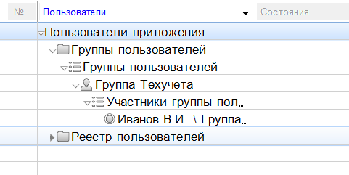

Для назначения прав пользователю переходим во вкладку «Параметры доступа»

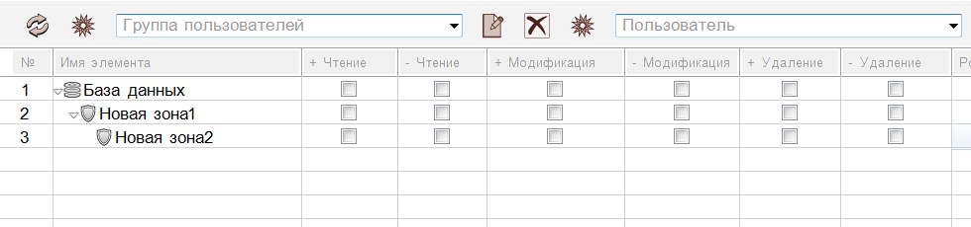

В появившейся таблице отмечаем, какие операции будут доступны пользователю, а какие нет.

К примеру, необходимо выставить пользователю права на редактирование информации. Для этого отмечаем +Модификация на те зоны, которые будут ему доступны. При этом +Чтение и +Удаление отмечать не нужно. Права +Удаление будут включены для этого пользователя по умолчанию.

Рассмотрим еще пример. Необходимо выставить пользователю права только на чтение. Для этого отмечаем +Чтение. При этом +Модификация, +Удаление отмечать не нужно. Эти права будут исключены для пользователя по умолчанию.

Отмечаем права для пользователя и нажимаем кнопку «Сохранить разделение доступа»

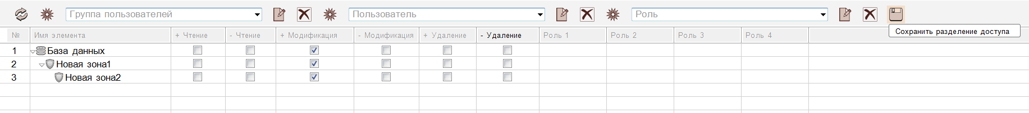

Дополнительно для пользователя можно настроить разделы, которые будут отображаться. Для этого переходим во вкладку «Параметры интерфейса»

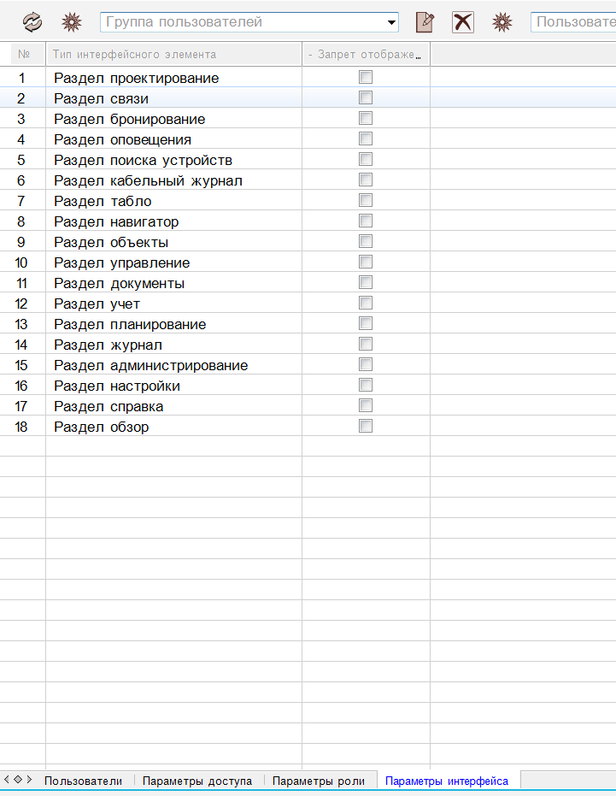

В окне выбираем пользователя, для которого будем настраивать разделы.



Далее отмечаем галочками, какие разделы скрыть от пользователя

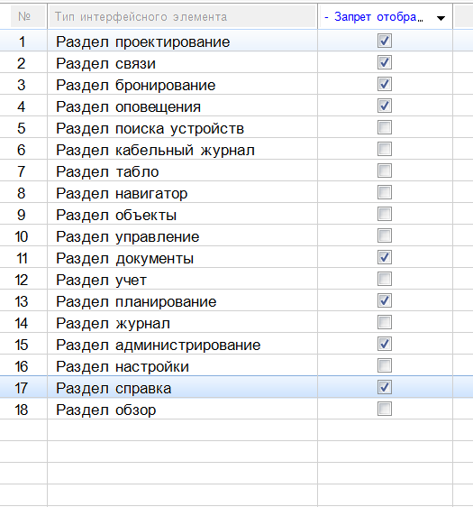

Сохраняем разделение доступа для разделов. Для этого нажимаем кнопку «Сохранить разделение доступа»

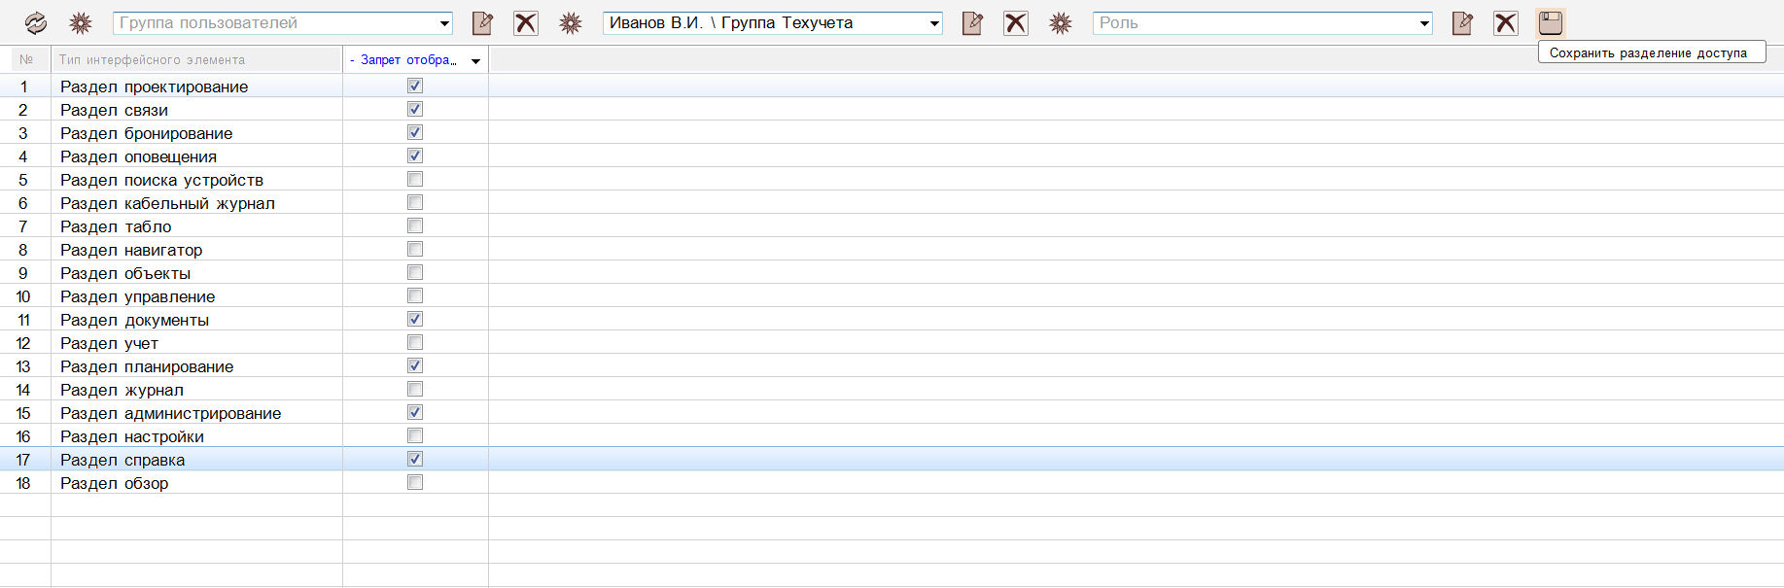

## **3.** **Библиотека**

Библиотечные образцы поставляются вместе с программным обеспечением. Образцы готовятся под определенного заказчика. Пользователи могут загружать библиотечные образцы в процессе работы, а также просматривать состав и параметры образцов.

Библиотека представляет собой набор оборудования и плат, которые входят в состав оборудования. Посмотреть список загруженных образцов можно в разделе «Библиотека элементов» - Типы библиотечных образцов.

Образцы хранятся в разделах, где они делятся по различным типам.

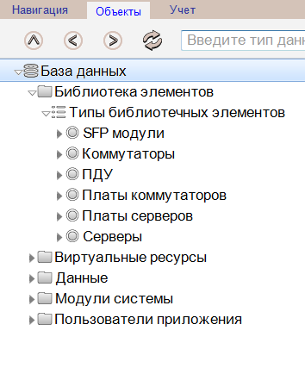

## **3.1 Загрузка библиотечных образцов**

Для добавления папки Библиотека элементов вызываем контекстное меню ПКМ по папке «База данных» - Добавить папки – Библиотека элементов

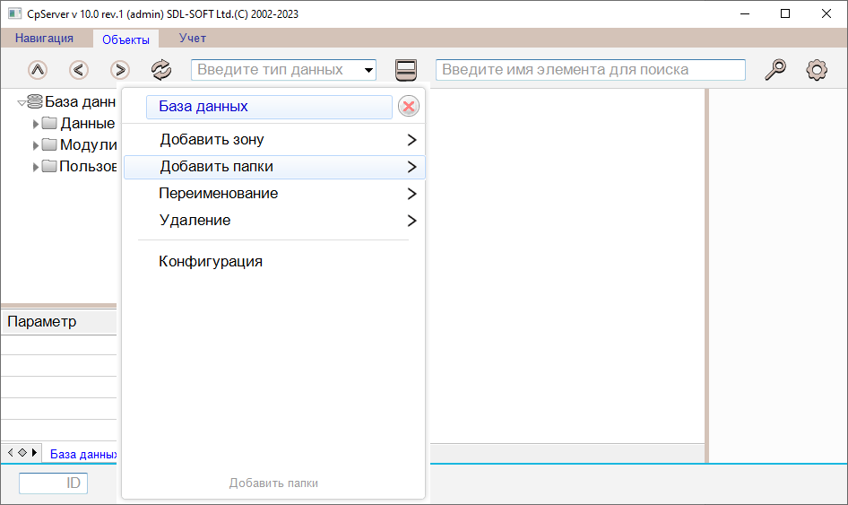

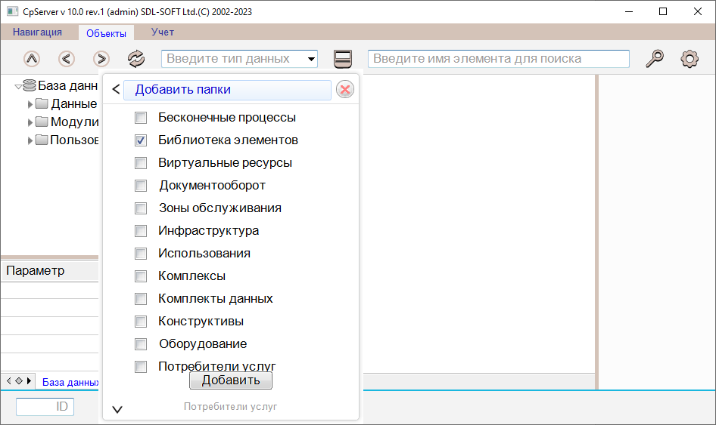

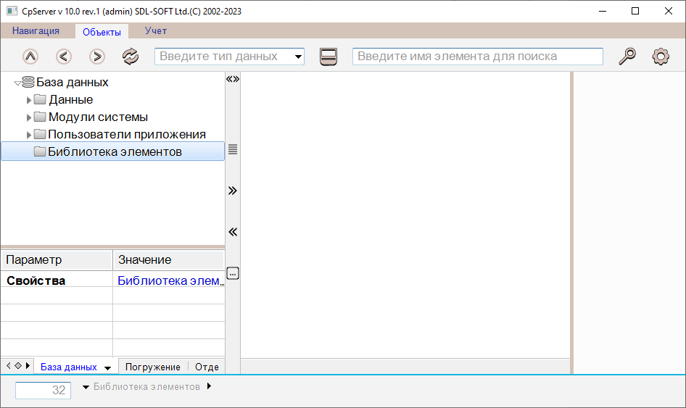

Для загрузки библиотечных образцов вызываем контекстное меню ПКМ по папке «Библиотека элементов» - Загрузить в библиотеку из файлов.

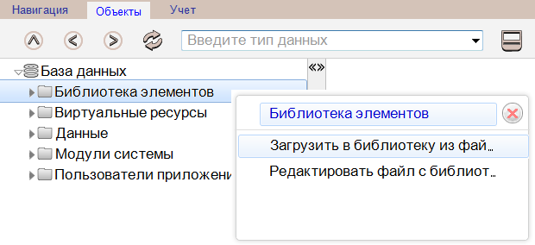

В появившемся окне необходимо выбрать библиотечные образцы, которые были присланы разработчиком. Одновременно можно выбирать несколько файлов для загрузки.

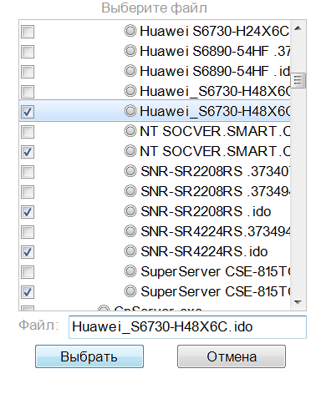

После загрузки файлов, библиотечные образцы появятся в папке «Библиотека элементов».

## **3.2 Повторная загрузка библиотечных образцов**

В случае исправлений библиотечных образцов, их повторно можно подргузить в систему.

Для этого вызываем ПКМ по папке «Библиотека элементов» - Загрузить в библиотеку из файлов.



В появившемся окне необходимо выбрать библиотечные образцы, которые были присланы разработчиком. Одновременно можно выбирать несколько файлов для загрузки. Система обновит образцы автоматически.

## **3.3 Вызов на редактирование/просмотр библиотечных образцов**

Загруженный библиотечный образец можно вызвать на просмотр. Для просмотра библиотечного образца раскрываем папку «Библиотека элементов» - Типы библиотечных образцов.

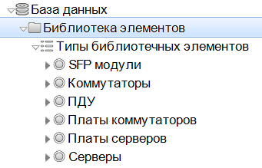

Выбираем библиотечный образец, для примера возьмем оборудование с типом «Серверы».

Вызываем ПКМ на образце – Свойства. На экране появится информация о библиотечном образце.

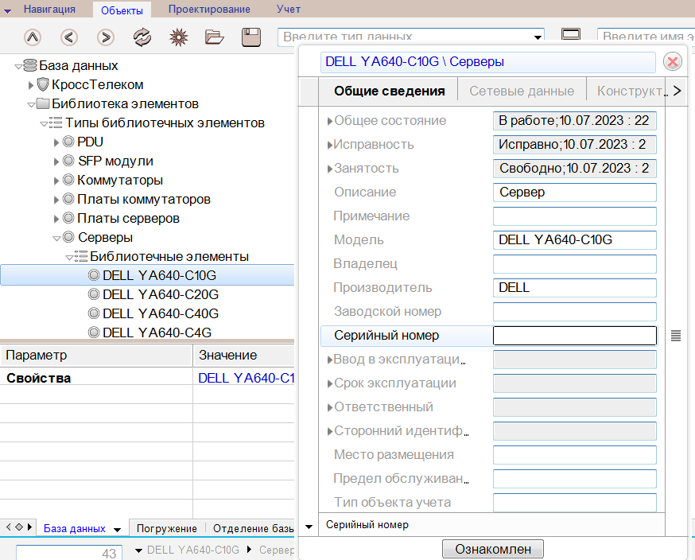

Детальную информацию можно посмотреть вызвав библиотечный образец не редактирование. Для этого становимся на названии модели, вызываем ПКМ контекстное меню – Редактировать библиотечный образец

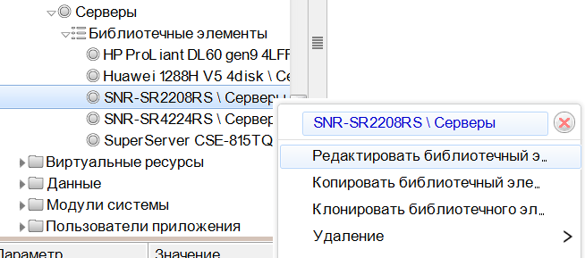

На экране откроется окно с библиотечным образцом. После просмотра библиотечного образца это окно можно закрыть. Дополнительно сохранять ничего не требуется.

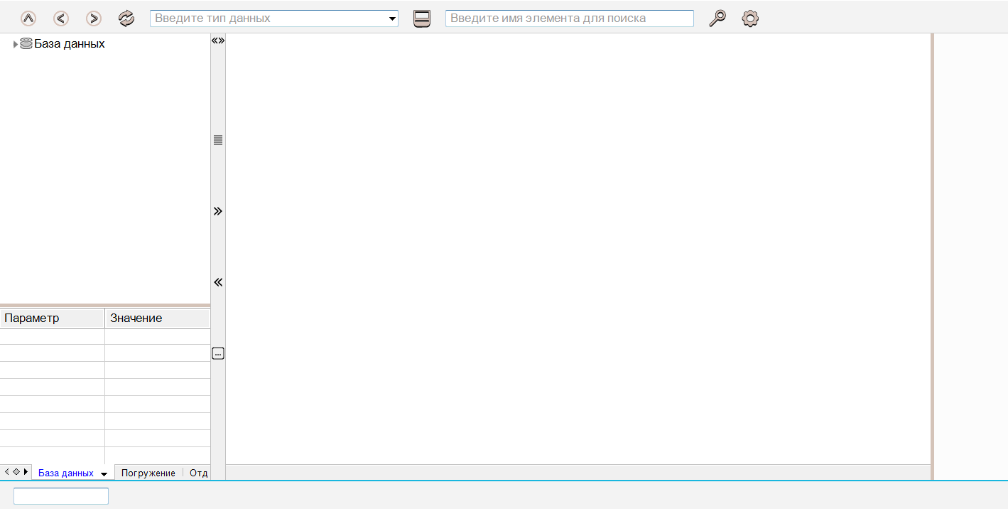

Раскрывая базу данных можно посмотреть состав образца. Платы, которые входят в состав оборудования, находятся в папке «Библиотека элементов» - Типы библиотечных элементов

Порты и слоты, которые входят в состав оборудования, можно посмотреть в разделе Оборудование – Активное – Название типа оборудования.

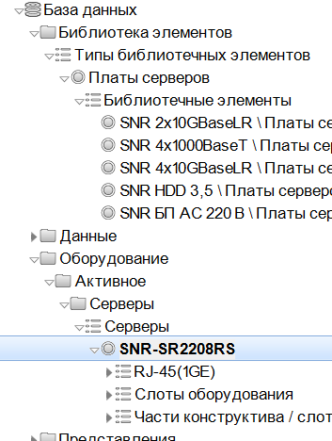

Для просмотра параметров оборудования, портов, слотов, вызываем ПКМ по объекту – Свойства.

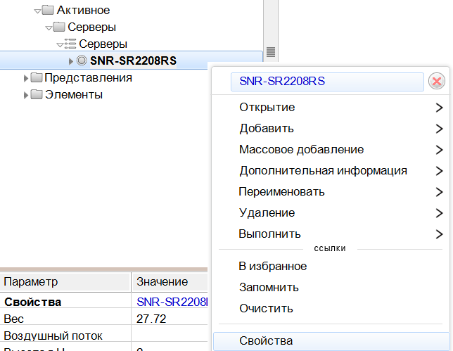

В появившемся окне можно посмотреть параметры устройства, которые будут наследоваться в конкретные экземпляры оборудования.

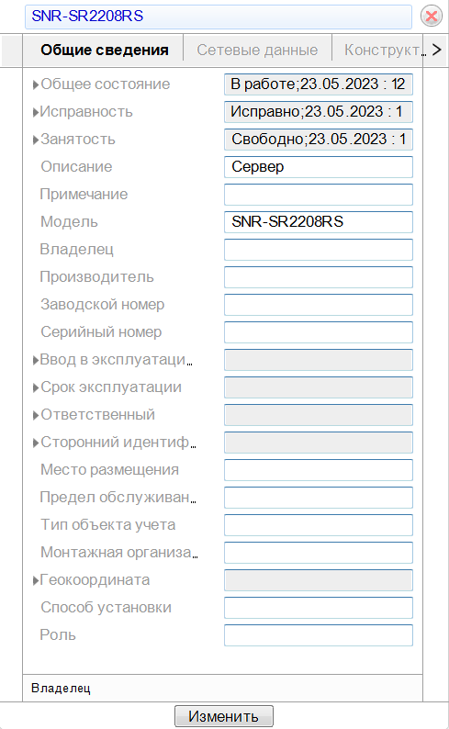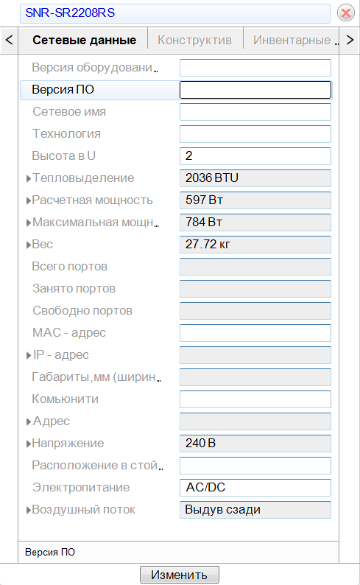

Для просмотра фасада оборудования вызываем контекстное меню ПКМ по названию оборудования – Открытие. Ставим галочку «Фасад» и нажимаем кнопку «Открыть».

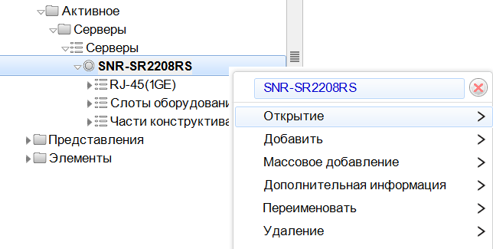  
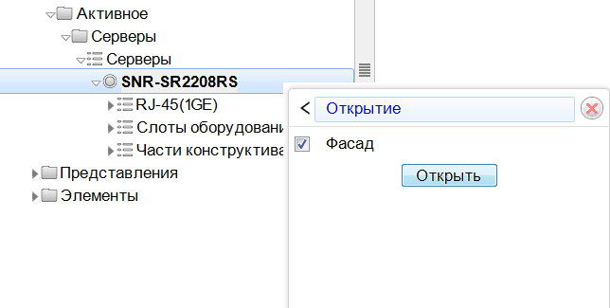

На экране отобразится фасад устройства.

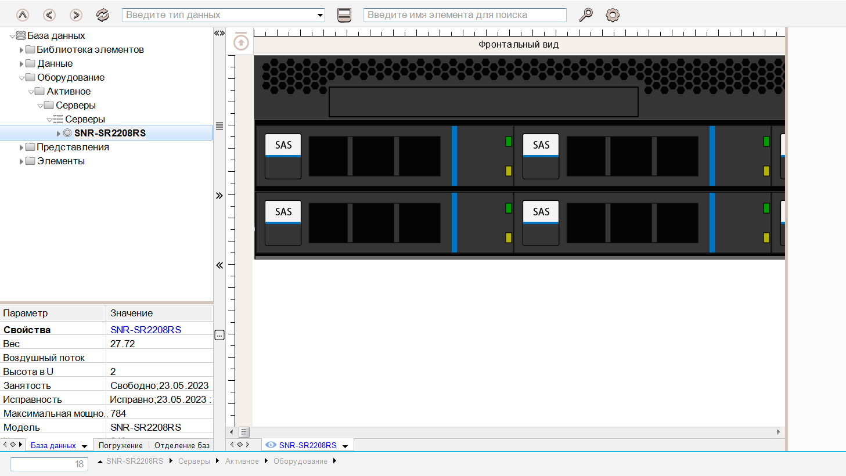

Для переключения сторон оборудования используется кнопка  в верхнем левом углу окна, где отображается фасад.

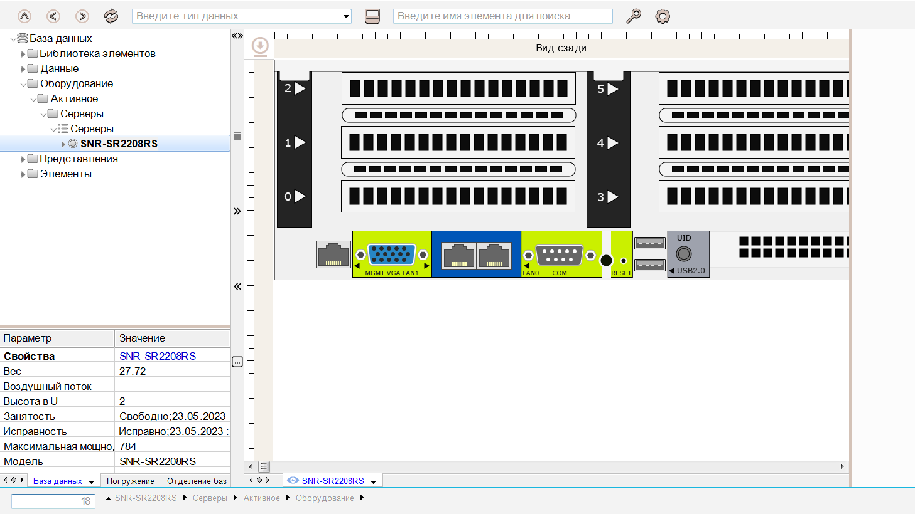

Для включения позиционирования на фасаде оборудования можно включить опцию. Для этого где подпись порта или оборудования нажимаем на черную стрелочку – Позиционировать в дереве – Применить.

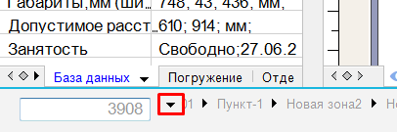

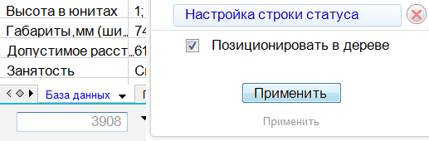

После включения опции система при нажатии в слот или в порт будет позиционироваться в базе данных.

## **3.4 Создание конфигураций оборудования**

Оборудование, которое уже загружено в систему, можно заранее наполнить платами. Для этого в каталоге Библиотека элементов выбираем оборудование и создаем конфигурацию. Выбираем библиотечный элемент – нажимаем ПКМ – Клонировать библиотечный элемент.

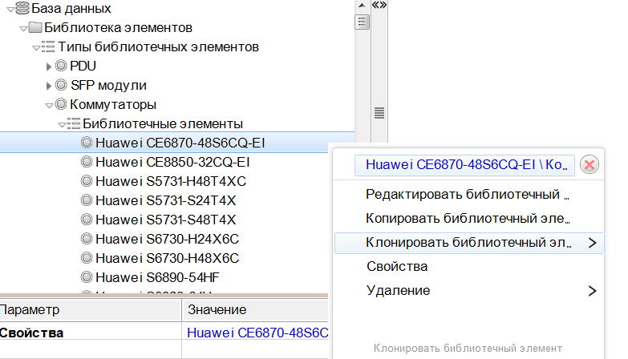

В следующем окне обязательно задаем уникальное имя устройства. Нажимаем кнопку «Клонировать».

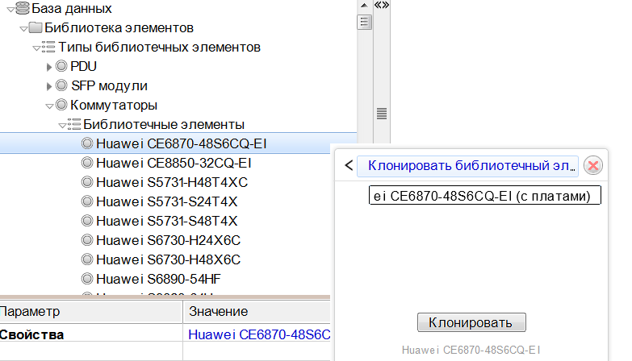

Выбираем директорию для сохранения файла.

Далее загружаем оборудование. Нажимаем ПКМ по «Библиотека элементов» - Загрузить в библиотеку.

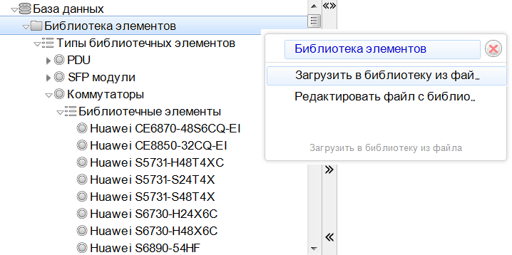

Выбираем ранее выгруженный файл.

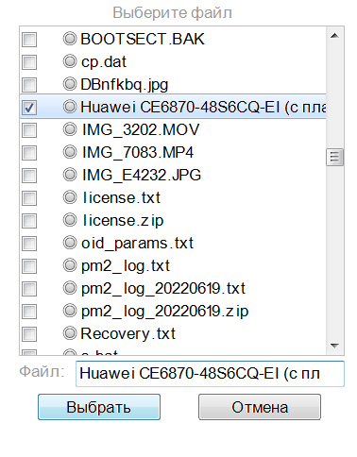

После загрузки обновляем систему. Нажимаем на кнопку 

В группе «Коммутаторы» появится группы «Готовые конфигурации».

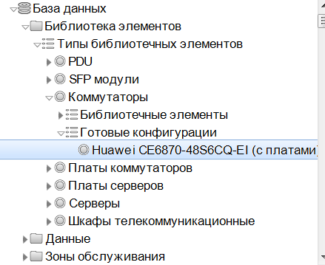

Вызываем библиотечный образец на редактирование. Для этого нажимаем ПКМ – Редактировать библиотечный образец. На экране откроется отдельное окно с редактированием образца.

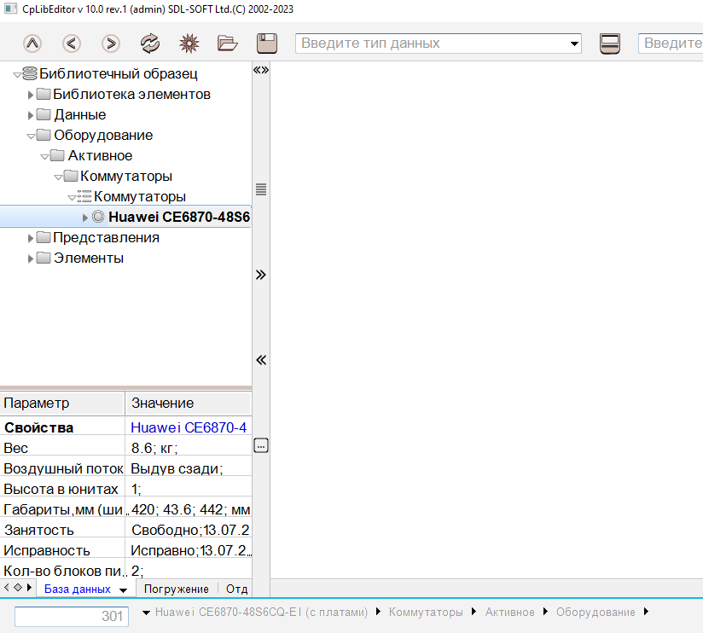

Далее наполняем оборудование платами и модулями. Процесс описан в разделе «Вставка плат и SFP модулей» в руководстве орпетора. После заполнения закрываем библиотечный образец.

Готовую конфигурацию можно использовать в базе данных. При добавлении оборудования будет отображаться название, которое задавалось при клонировании библиотечного образца.

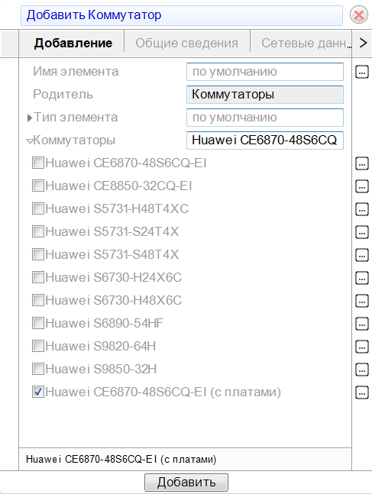

## **3.5 Принудительное обновление библиотечных образцов при обновлении системы**

При обновлении серверной части, можно запустить принудительное обновление библиотечных образцов. Это требуется для сокращения время отклика системы.

Для запуска операции в серверной консоли вводим С

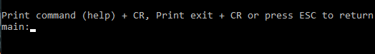

Далее прописываем команду refresh. Система начнет конвертировать библиотечные образцы. Рекомендуется проводить данную операцию, когда сотрудники не работают в системе. После запуска на экране появится сообщение для каждого библиотечного образца.

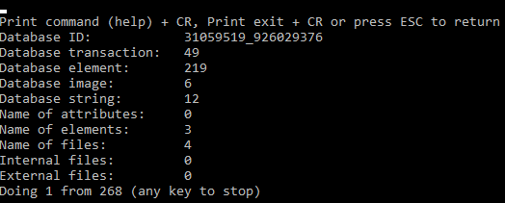

## **4. Дополнительные функции**

## **4.1 Справочник имен оборудования**

В системе предусмотрен справочник имен оборудования. Справочник хранится в папке «Виртуальные ресурсы» - «Справочники» - Типы справочников – Справочник имен.

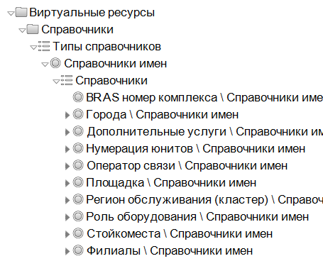

Под справочник добавляются справочные значения. Рассмотрим на примере справочника «Города». Для добавления нового элемента справочника вызываем контекстное меню ПКМ на «Города» - Добавить – Элемент справочника.

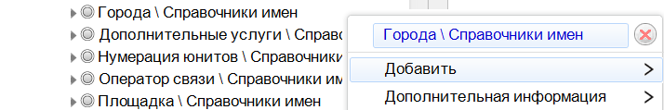

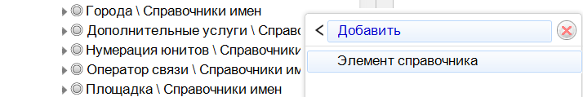

В появившемся окне вписываем название города, к примеру, Екатеринбург. Нажимаем кнопку «Добавить»

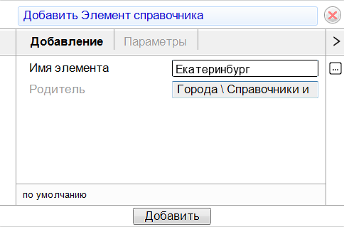

В справочнике добавится новое значение

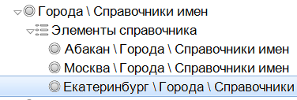

Далее вызываем ПКМ на значении Свойства.

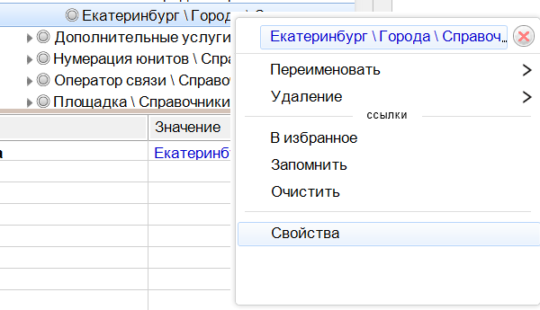

В окне свойств вписываем значение параметра и нажимаем кнопку «Изменить».

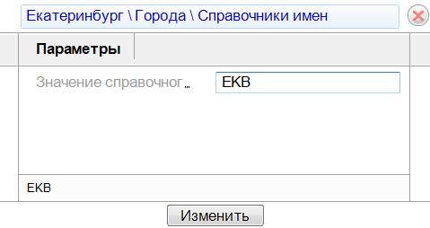

При добавлении оборудования будет отображаться Справочное значение. Чтобы сформировалось значение параметра, необходимо нажать кнопку «Проверить». Система автоматически подставит выбранный параметр и введет его значение. Более подробно функционал по добавлению оборудования и формированию имени будет рассмотрен в разделе «Добавление оборудования».

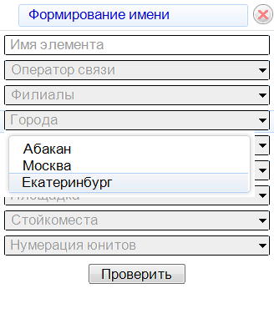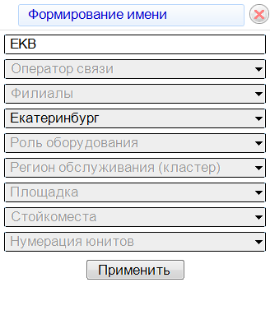

## **4.2 Создание собственных типов оборудования**

В системе предусмотрен механизм по созданию собственных типов определенного оборудования. Пользователи могут самостоятельно настроить типы, которые будут добавляться в систему.

Для настройки типов добавляем новый раздел в базе данных. Для этого вызываем контекстное меню на «База данных» - Добавить папки – Оборудование

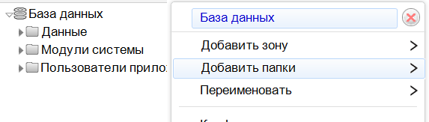

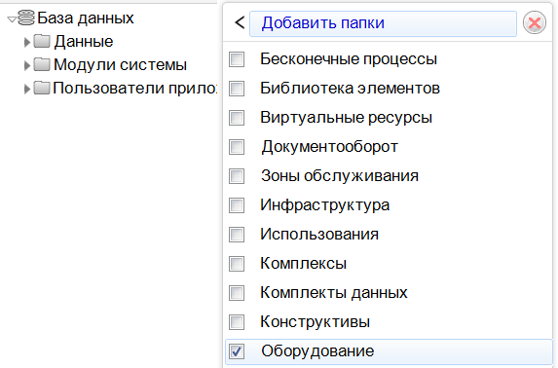

Рассмотрим настройку типов на примере серверов. Для этого вызываем контекстное меню – Добавить папки – Активное. Отмечаем «Активное» и нажимаем кнопку Добавить.

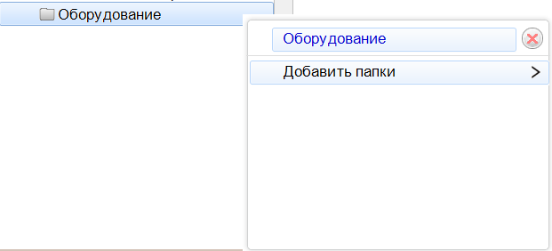

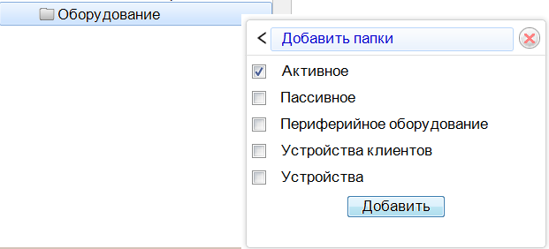

Под папку «Активное» добавляем папку Сервера. Вызываем контекстное меню на Активное – Добавить папки – Серверы

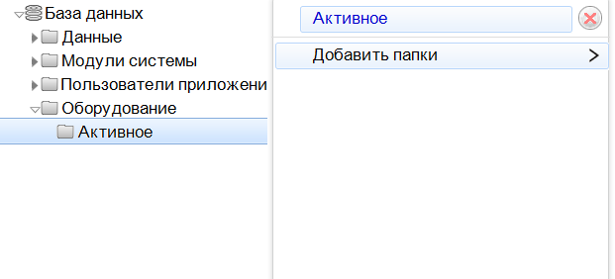

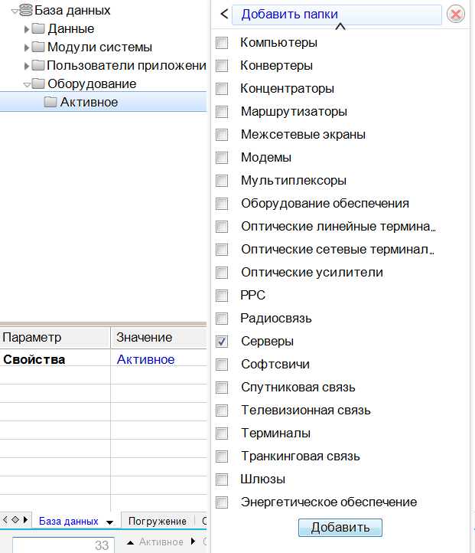

Под папку Серверы создаем новый тип сервером. Вызываем контекстное меню ПКМ на Серверы – Создание нового типа. В появившемся окне вписываем новый тип серверов.

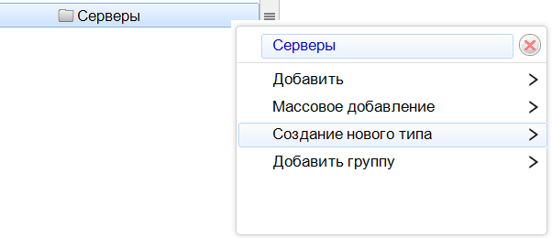

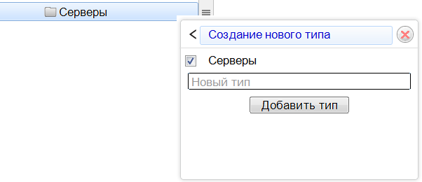

После ввода текста нажимаем кнопку «Добавить тип».

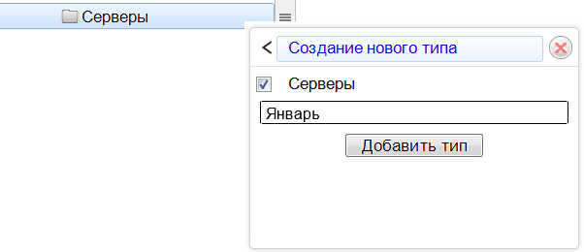

Для обновления информации нажимаем кнопку «Обновить»  вверху программы

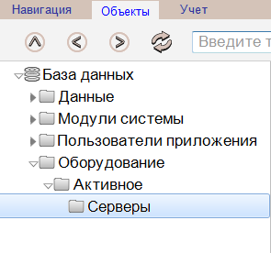

После открытия директории будет отображен новый тип оборудования, который будет использоваться при добавлении конкретного устройства. Более подробно функционал по добавлению оборудования будет рассмотрен в разделе «Добавление оборудования».

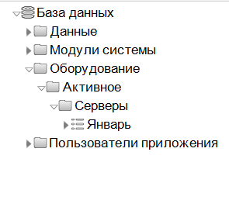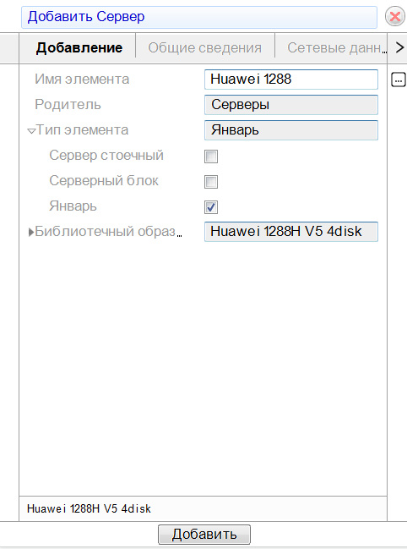

## **4.3 Настройка отображения параметров для типов оборудования**

Для настройки отображения параметров для определенного типа оборудования, вызываем свойства в директории Оборудования – Активное – Тип устройства. Далее будет рассмотрен пример на основе серверов.

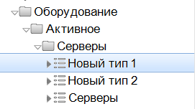

Вызываем свойства группы. Для этого выделяем группу и нажимаем на значок с троеточием на разделителе окна.

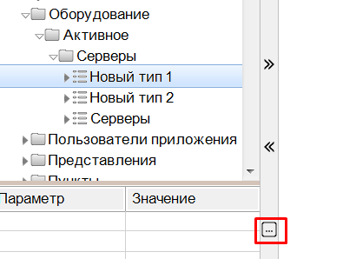

На экране отобразится форма свойств группы. Для включения/отключения параметров переходим во вкладки и галочками включаем/отключаем параметры. По умолчанию все параметры включены.

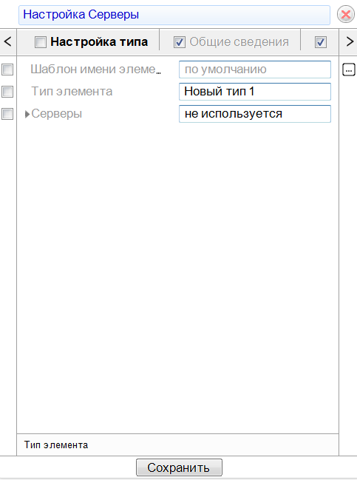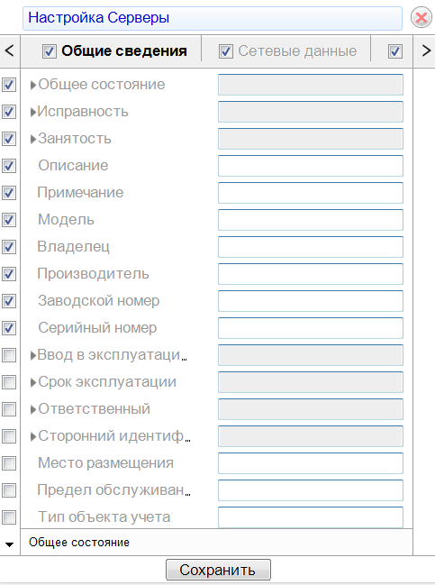

Для отключения вкладки целиком, например, Сетевые данные, снимаем галочку с вкладки. Параметры, которые находятся на вкладке также будут отключены. После настройки нажимаем кнопку «Сохранить».

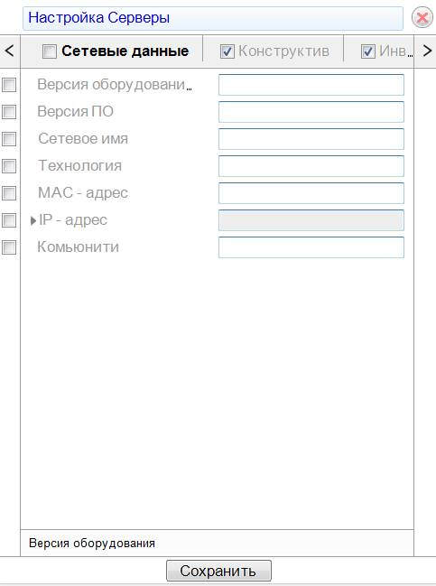

После сохранения на оборудовании с выбранным типом будут отключены параметры и вкладки настроенные ранее

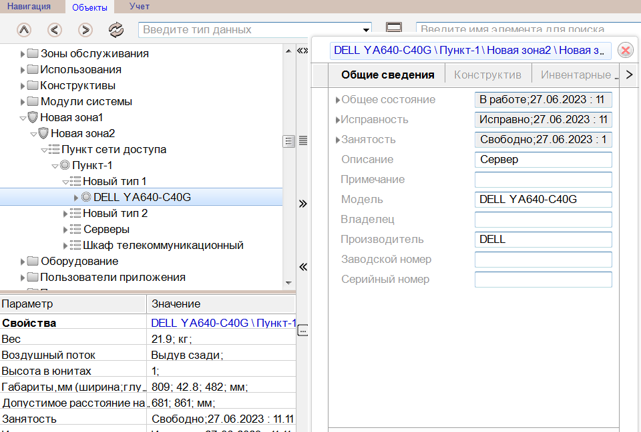

## **4.4 Параметры. Отображение параметров**

На библиотечных образцах и на конкретных экземплярах оборудования можно задавать параметры. Некоторые из них задаются диапазоном значений. Рассмотрим на примере параметра «Напряжение».

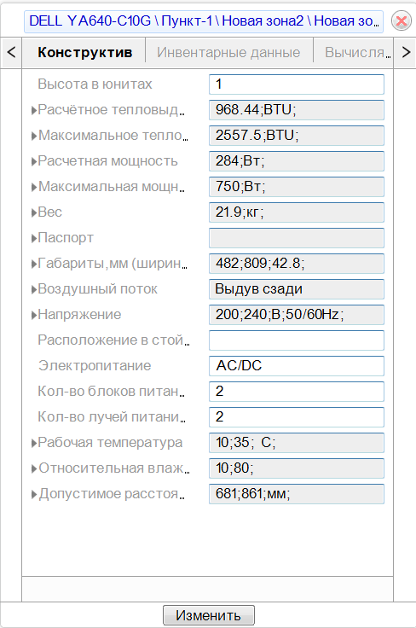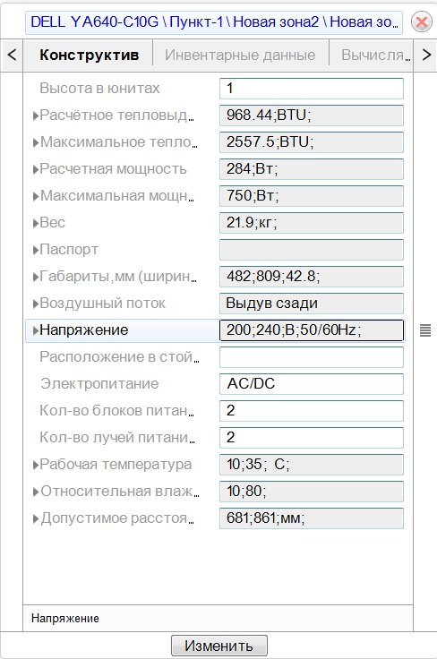

Параметр имеет значения диапазона «от» и «до». Если нужно переключить значение параметра на точное, то справа от параметра появляется значок  при нажатии левой кнопкой мыши появится значение «Задать точное значение»

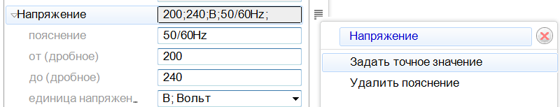

Параметр переключится на точное значение. Чтобы вернуть изменения, в этом же меню выбираем «Задать диапазон».

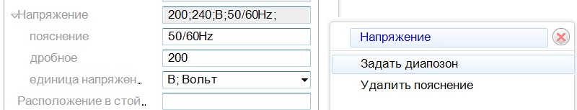

## **4.5 Сортировка зон**

Добавленные зоны автоматически упорядочиваются по алфавиту. Если требуется изменить стандартный порядок зон, то выделяем зону ЛКМ и перетаскиваем ее выше или ниже по списку. После изменения вызываем в меню «База данных» в нижней части экрана функцию «Сохранить порядок зон».

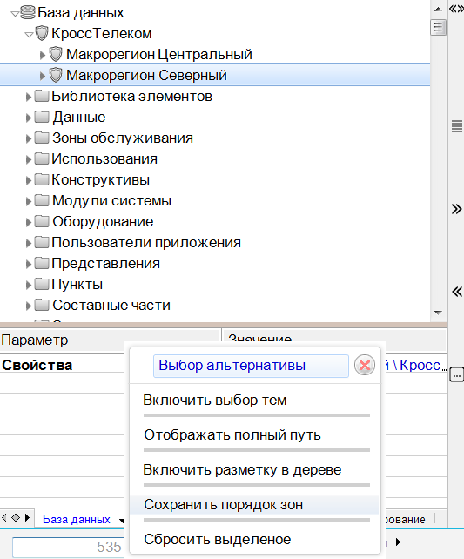

При перемещении зон есть ограничения. Они будут рассмотрены ниже на примерах:

* Нельзя переместить вышестоящую зону в нижний список зон. Зону «КроссТелеком» не получится переместить в список, где хранятся макрорегионы.  
  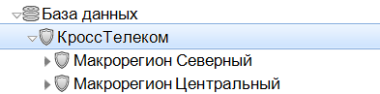
* Нельзя переместить нижестоящую зону в список вышестоящих зон. Зону «Макрорегион Северный» не получится переместить на один уровень с зоной «КроссТелеком».

## **4.6 Создание справочников**

В системе возможно создавать справочники, чтобы ускорить ввод информации в текстовых полях.

Для создания справочников в консоли вводим A. Далее в базе данных нажимаем ПКМ по «База данных» - Добавить – Виртуальные ресурсы

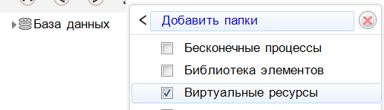

Далее вызываем ПКМ на папке Виртуальные ресурсы – Добавить папку – Справочники

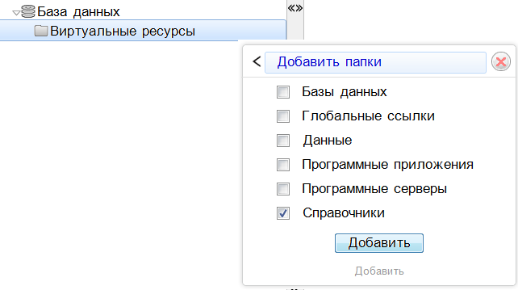

Далее вызываем ПКМ на разделе «Справочники» - Добавить – Типа справочника

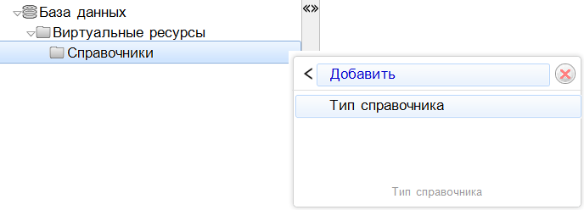

В появившемся окне вводим название типов справочника «Текстовый». Нажимаем кнопку Добавить

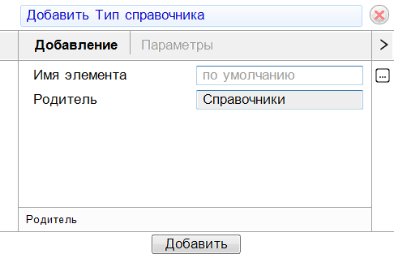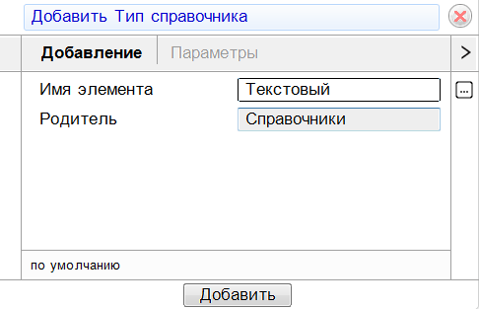

Далее нажимаем ПКМ по типу справочника – Добавить – Справочник

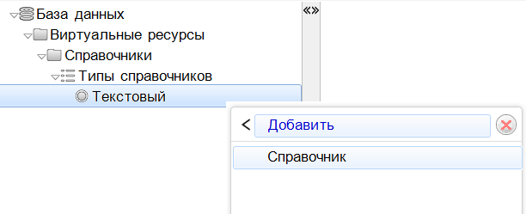

В появившемся окне вводим следующие параметры:

* Имя элемента – Имя справочника, который будет отображаться в системе
* Тип объекта – Тип объекта для создания справочника. В данном разделе собраны объекты по их типовому разделению (Активное устройство, Пассивное оборудование и т.д.).
* Объект справочника – Выбор устройства для создания справочника
* Параметр объекта – Выбор параметра, для которого создается справочник

В данном примере создан справочник для параметра «Владелец» на коммутаторе

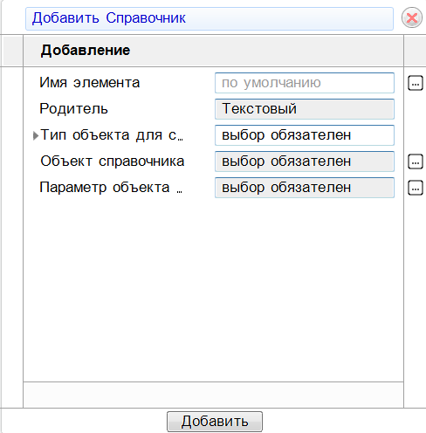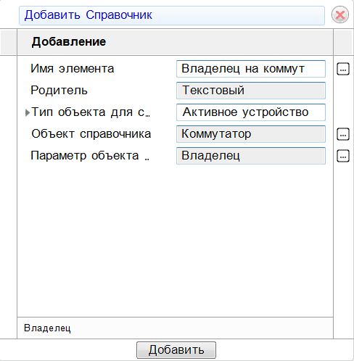

Далее наполняем справочник значениями. Вызываем ПКМ на справочнике – Добавить – Элемент справочника

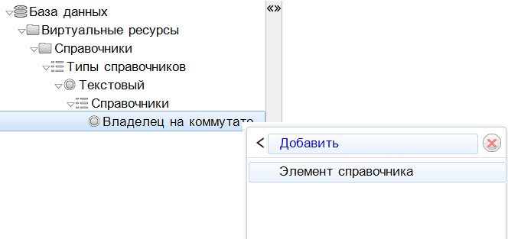

В появившемся окне вводим параметры:

* Имя элемента – Имя значения
* Во вкладке параметра Значение справочного элемента – Дублируем имя значения

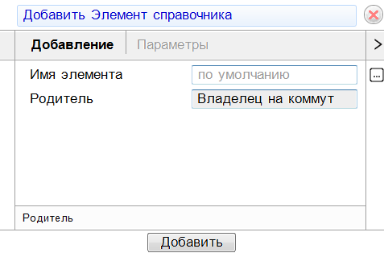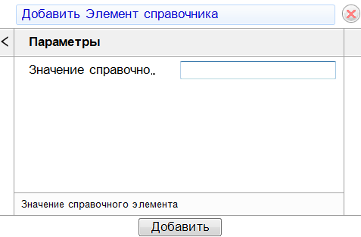

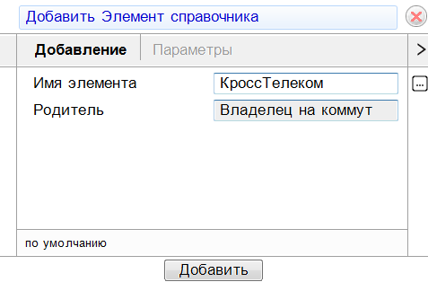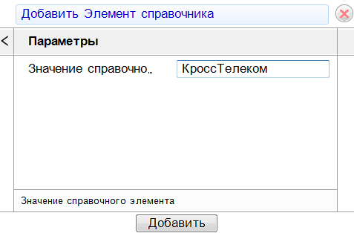

Нажимаем кнопку «Добавить». Под справочником появится введенное значение. При необходимости дополняем справочник новыми значениями.

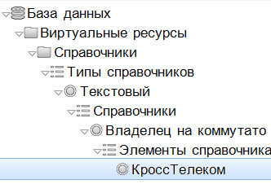

На устройстве типа «Коммутатор» будет доступен справочник для выбора. Справа от поля будет значок со списком . Нажимаем на него и внизу будет доступен список справочников

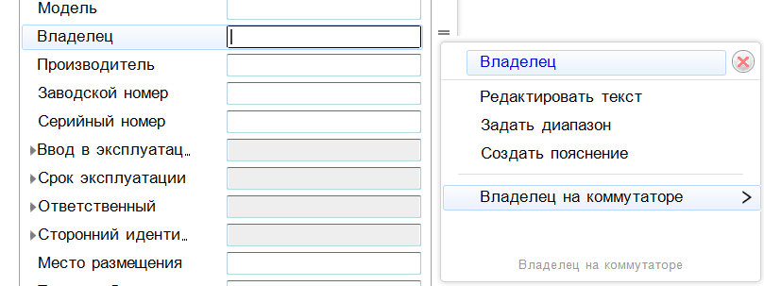

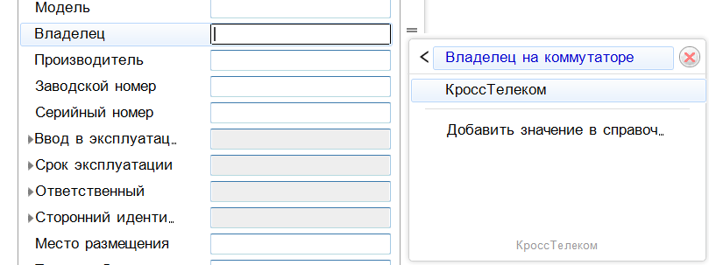

В этом же меню пользователи могут дополнять существующие справочники.

## **5. Журнал**

В системе автоматически ведется журнал по событиям и операциям базы данных. Журналы создаются и ведутся на основании действий по добавлению, изменению, удалению объектов, открытии схем, авторизации и т.д.

Информацию из журналов нельзя никак отредактировать, удалить. Они дополняются автоматически при действиях пользователей и иных событиях.

## **5.1 Системные события**

Вкладка «Системные события» содержит события, которые возникают в процессе работы. К ним относится запуск серверного приложения, изменения состояний объектов, открытие и закрытие схем и т.д.

При открытии вкладки «Учет» первой вкладкой открыты системные события. Сверху располагается месяц и даты.

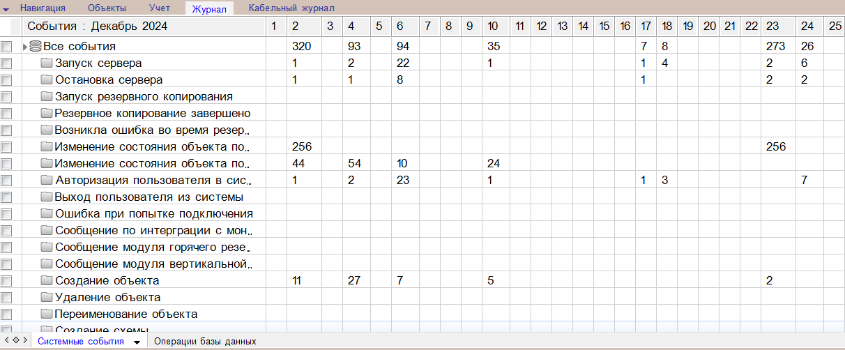

При нажатии в ячейку в нижней таблице будет отображены все события на определенный день

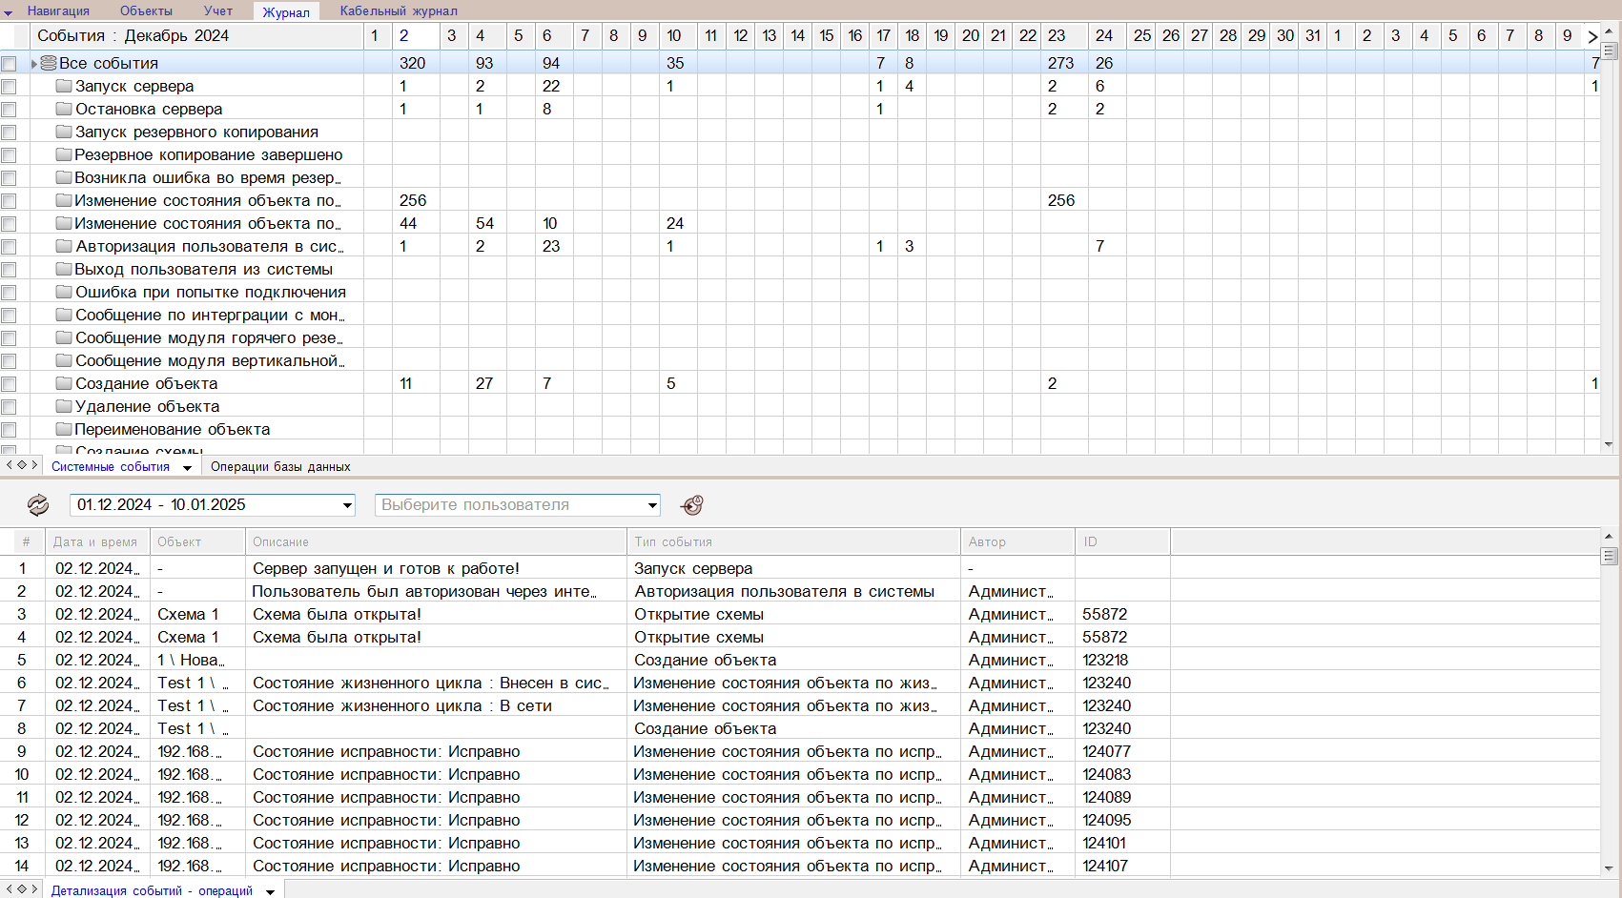

Дополнительно можно выбрать интервал дат по журналу. Для этого нажимаем в поле с датами и задаем интервал.



В начале отмечается начало интервала. Для переключения конца интервала ставим соответствующую галочку и выбираем дату.

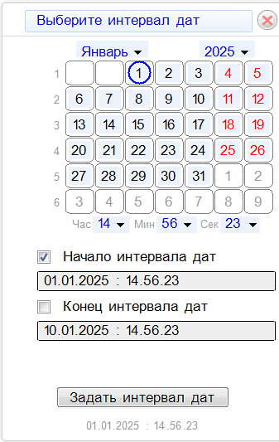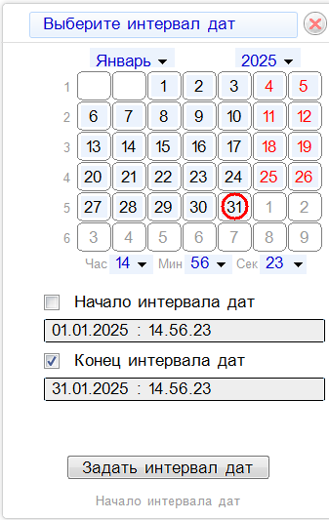

Система отфильтрует все события за выбранный интервал дат

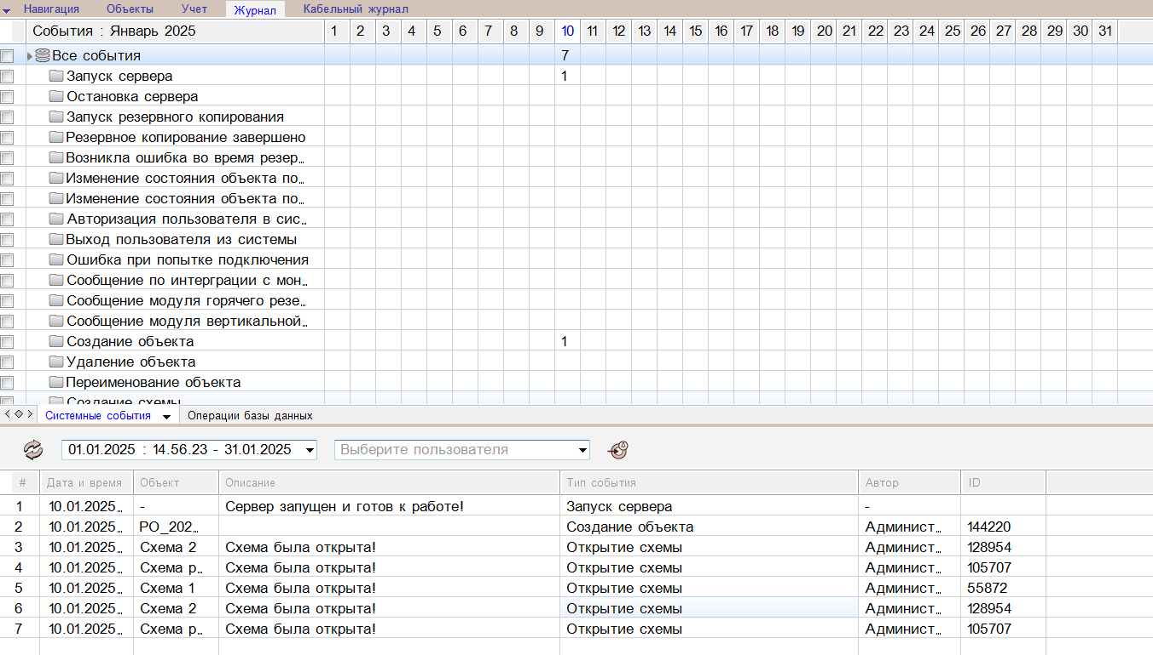

Дополнительно можно отфильтровать информацию по конкретному пользователю системы.

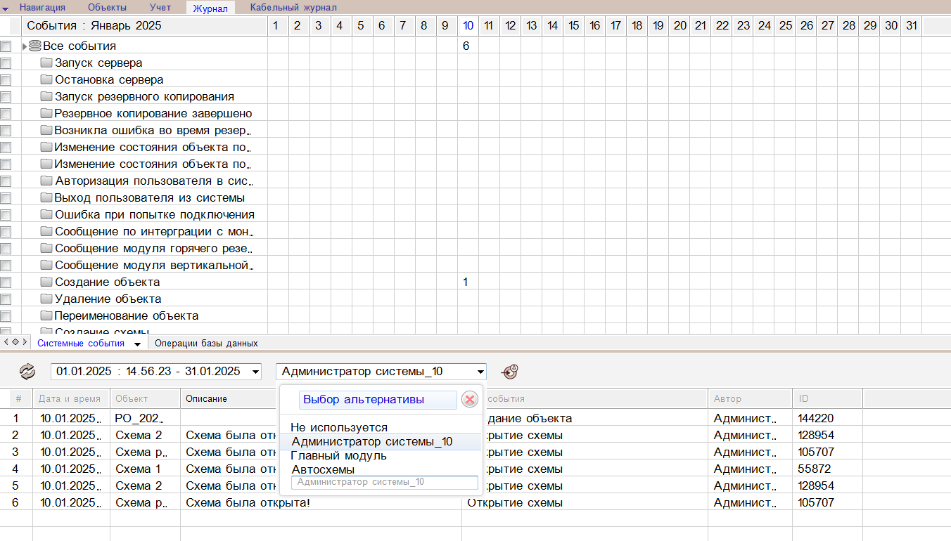

## **5.2 Операции базы данных**

Вкладка «Операции базы данных» содержит операции, которые возникают в процессе работы. К ним относится добавление объектов, создание нагрузок, изменение параметров, удаление данных и т.д.

Сверху таблицы располагается месяц и даты.

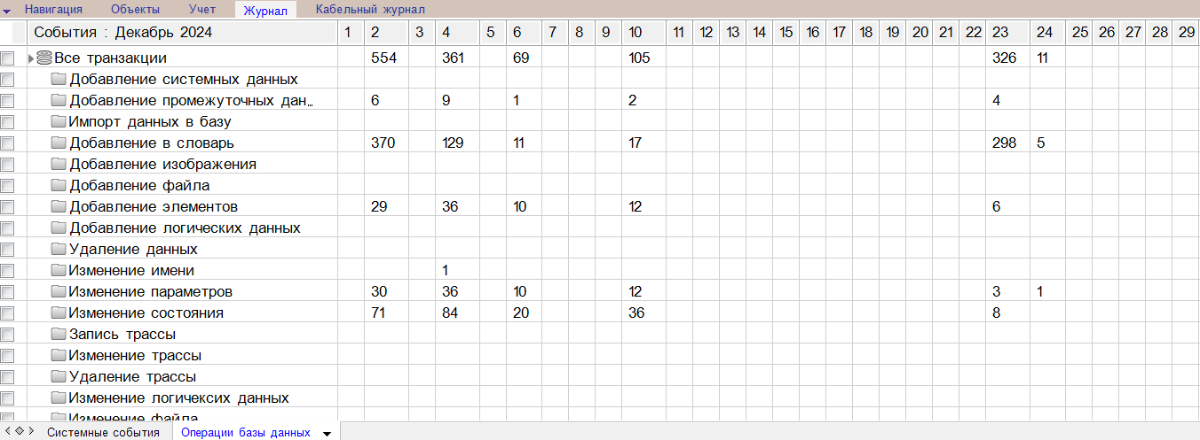

При нажатии в ячейку в нижней таблице будет отображены все события на определенный день

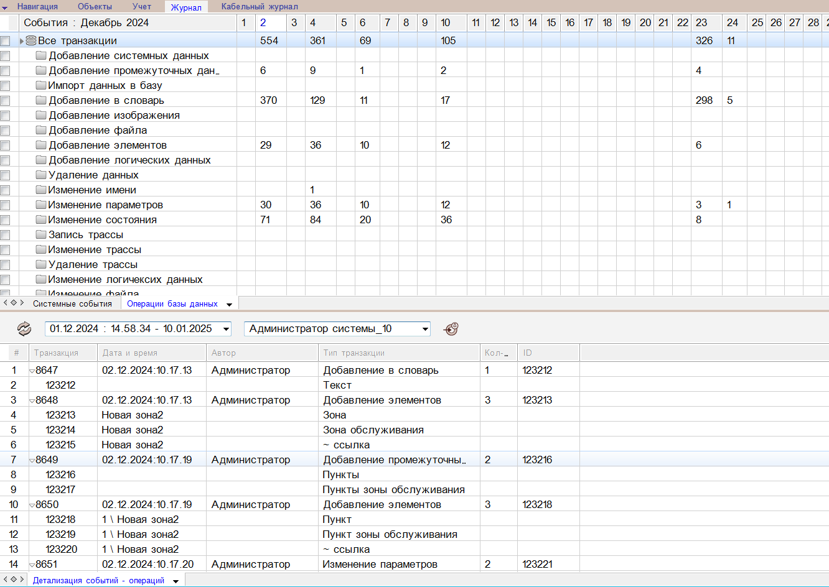

Дополнительно можно выбрать интервал дат по журналу. Для этого нажимаем в поле с датами и задаем интервал.



В начале отмечается начало интервала. Для переключения конца интервала ставим соответствующую галочку и выбираем дату.



Система отфильтрует все события за выбранный интервал дат

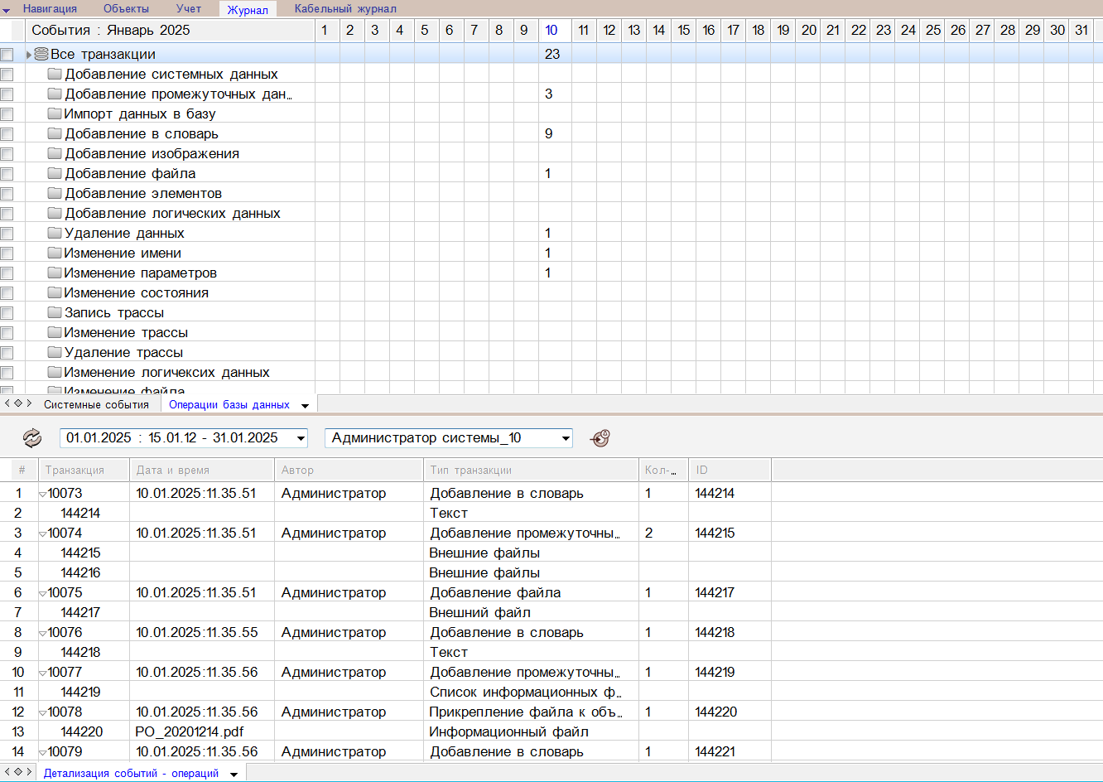

Дополнительно можно отфильтровать информацию по конкретному пользователю системы.

